F+下打开，EXIT退出
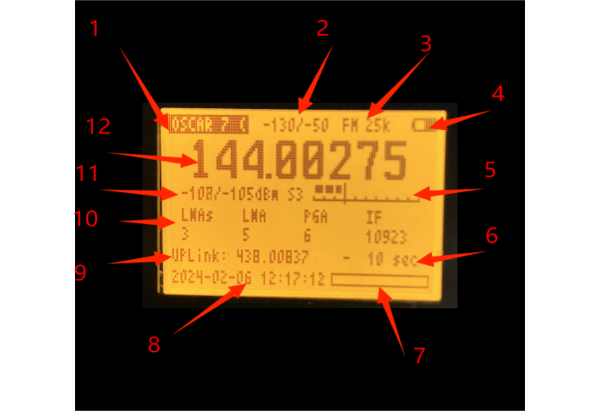
1：卫星名称
2：S表的起始/终止范围,起始值固定为-130，终止值可通过3、9设定
- 调制模式、带宽，固定FM,25K
- 电池电量
- S表显示条，静噪阈值通过*、F调节，按侧键1 或 超过静噪阈值会打开声音
- 时间状态，距离卫星开始过境前1000秒会显示Long
距离卫星开始过境1000内会显示倒数 -秒数
卫星过境时显示倒数 +秒数
卫星过境后显示 Passed
- 进度条
- 当前时间
- 上下行频率，UPlink为上行，DownLink为下行，发射时显示DownLink
- 一些调节值，与频谱相同，自己研究，按M切换，上下调节
- 当前信号值与静噪阈值，S表
- 当前频率，接收时显示接收频率，发射时会显示发射频率
写频网址（写频在主界面写！！）：https://k5.vicicode.com/#/tool/sat 只能写入一个卫星的一次过境时间！！！写完后不要关机，一直用到结束，否则需要重新写频校准时间

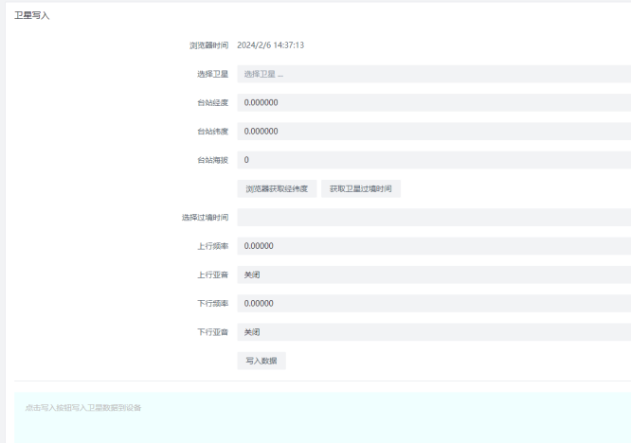
卫星频率、亚音查询：https://www.heavens-above.com/AmateurSats.aspx?lat=29.060973&lng=119.657291&loc=Unspecified&alt=0&tz=ChST

